**Dokumentacija Programsko inženjerstvo**

* U timu su Luka Babić, Stefano Brozan i Filip Vasiljević
* Tehnologija: Quasar, Node.js i Firebase, Gitlab (ili neki slicni)
  + Evidencija servisnih naloga
  + Ova jednostavna aplikacija omogućuje zaposlenicima tvrtke evidenciju svih servisnih naloga
  + Ulaskom u aplikaciju od zaposlenika se traži prijava putem njihovog korisničkog imena i lozinke
  + dohvaćaju se svi postojeći podaci iz baze podataka
  + Tada se zaposleniku pruža mogućnost izrade novog servisnog naloga, ispis naloga na lokalnom mrežnom printeru, pregled postojećih naloga te uređivanje i završavanje naloga. Nalozi mogu biti u obradi ili izvršeni.
  + Kad zaposlenik popravi neki predmet (npr. printer, laptop, mobitel), na servisni nalog upisuje utrošeni materijal te cijenu usluge. Utrošeni materijal se naknadno fakturira kroz druge programe, dok se cijena usluge također određuje prema vanjskim kriterijima unutar tvrtke
  + Cilj je napraviti aplikaciju koja će se koristiti u firmi e computing

Arhitektura

# OPIS SUSTAVA

U ovom projektu raditi će se aplikacija za evidenciju servisnih naloga. Aplikacija će se pisati u Visual Studio Code-u uz pomoć Quasara i Node.js-a. Baza od aplikacije biti će Firebase od Google-a.

Aplikacija će imati tri glavne funkcije. Moći će se autentificirati zaposlenici, evidentirati nalozi i na kraju će se moći printati nalozi. U autentifikaciji korisnika administrator će moći unositi nove zaposlenike. Ostali radnici se mogu prijavljivati putem njihovih korisničkih imena i lozinki koje su odabrali. U evidenciji naloga se može pregledavati već postojeće servisne naloge koje je netko već unesao. U unosu novog naloga unose se traženi podatci te se mogu dodavati slike objekta koji je tu za servis. U izmjeni se mogu mijenjati podatci koji su uneseni. Kada se nalog izvršava unosi se utrošeni materijal i unosi se cijena. Svi izvršeni nalozi mogu se pregledati posebno od onih koji još nisu izvršeni. Na kraju se nalozi mogu printati.

Svrha ovog projekta bila bi izrada aplikacije kako bi se zaposlenici poduzeća e computing koristili njome za pomoć pri evidenciji servisnih naloga. Također cilj ovog projekta je izraditi funkcionalnu aplikaciju koja će zamijeniti način na koji poduzeće e computing vodi evidenciju servisnih naloga. Uvodi se web aplikacija kako bi trenutno izrađena mobilna aplikacija i web aplikacija bile usklađene.

**Razlike mobilne i web aplikacije**

Mobilna aplikacija ima vrlo slične funkcionalnosti kao i buduća web, jedino je još moguće pokrenuti kameru na mobitelu i uslikati predmet naloga. Kod web aplikacije na tom mjestu za otvaranje kamere biti će gumb za otvaranje upravitelja datoteka operacijskog sustava. Tu će korisnik moći odabrati neke od datoteka formata slike.

**Dijagrami sekvencije**

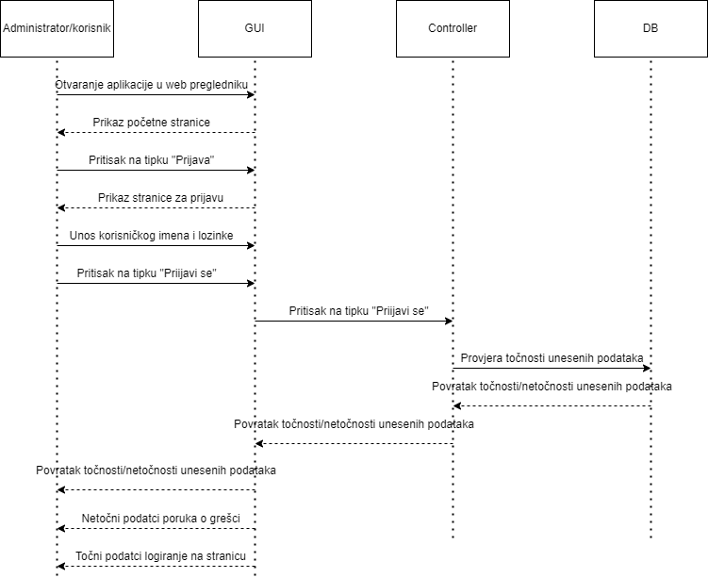

Slika 1. Prijava

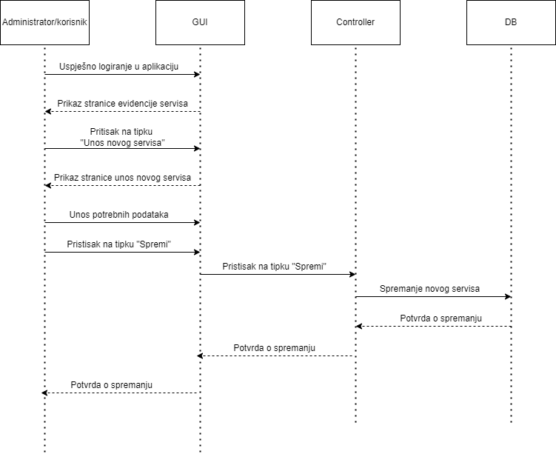

Slika 2. Unos novog servisa

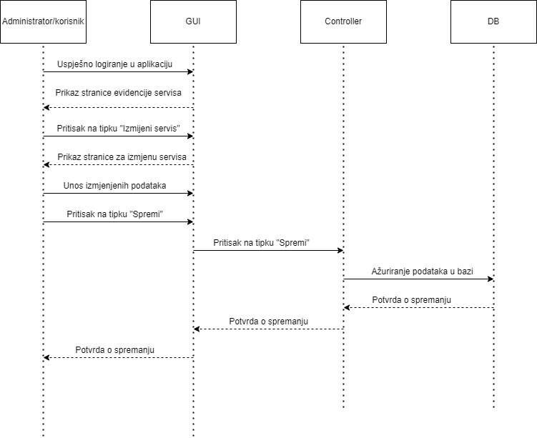

Slika 3. Izmjena servisa

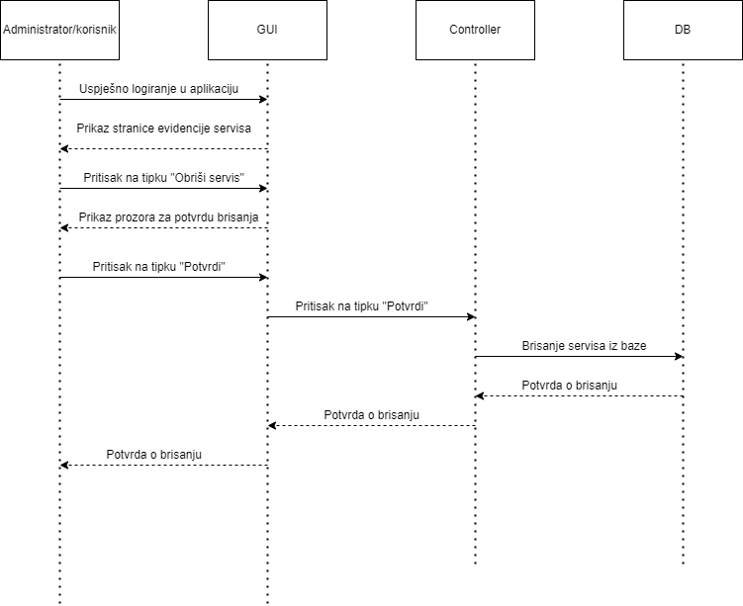

Slika 4. Brisanje servisa

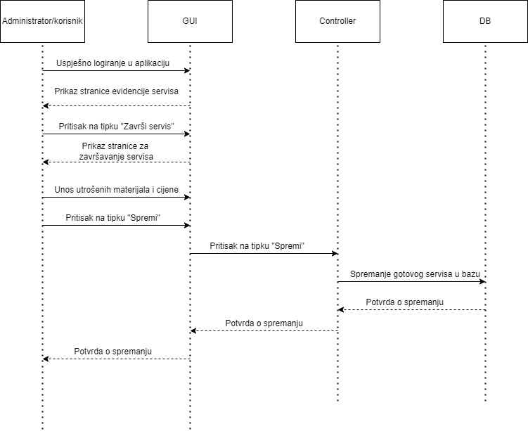

Slika 5. Završavanje servisa

Dijagram klasa

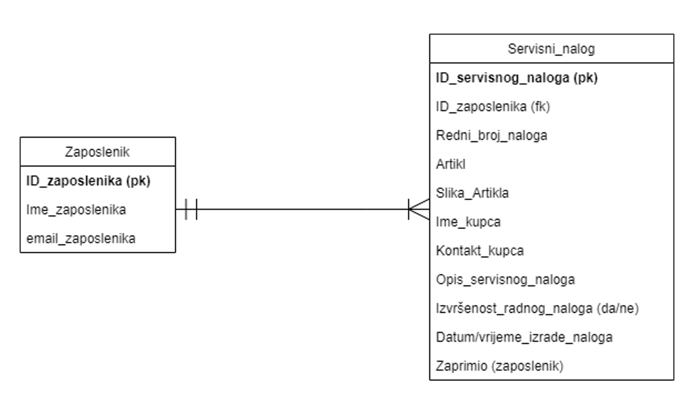

Metode za zaposlenika:

Login, logout

Metode za servisne naloge:

CRUD operacije, završavanje servisnog naloga